Учимся читать!
Выбираем 2-4 задания по душе ребенка. Желательно читать по точкам (для начинающих), делать Дуолинго для пополнения словарного запаса.
- Слушаем песенку, веселую , часть 1
Every day
I go to school
I meet my friends
And we all say
Hello, hello!
How are you?
I’m good, I’m great!
How about you?
2)Записываем незнакомые слова из песенки. Подпеваем и запоминаем
Every day –каждый день –эвэри дэй
Go-хожу-гэу
Meet –встречать –мит
School-школа-скул
Say-сказать-сэй
3)повторяем, как читаются гласные
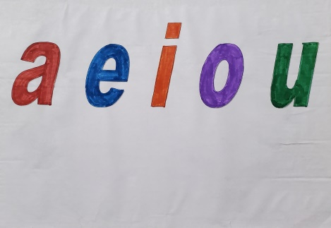
- a, e, i, o, u= в русском-э, э, и, о, а. Если слово заканчивается на СОГЛАСНУЮ.
- Если слово заканчивается на волшебную E, то сама волшебная E не читается, а все корневые гласные читаются как в алфавите. Английские звуки A E I O U= русские звуки ЭЙ, И, АЙ, ЭУ.Ю
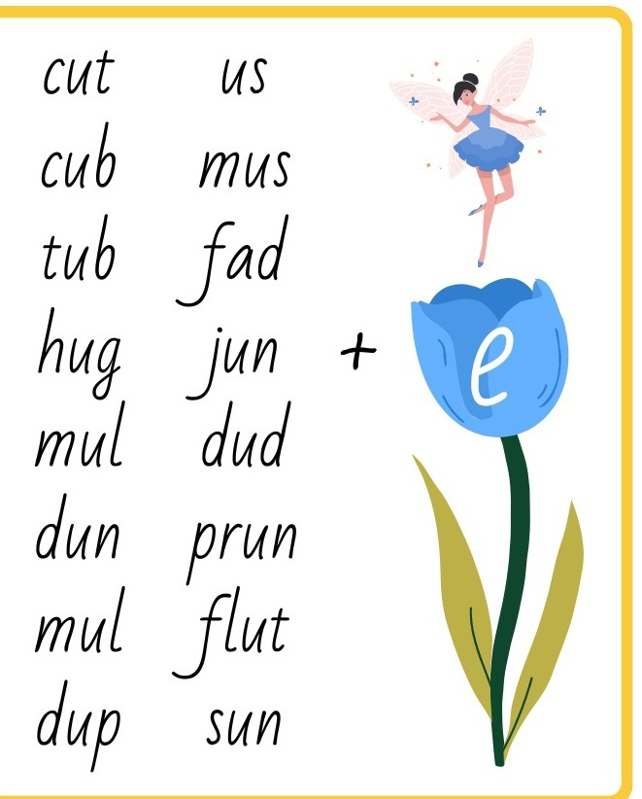

4)читаем-read-рид c карандашом. Если дети уже уверенно читают звуки, то можно сразу читать слова, не называя звуки!
Незнакомые слова в тексте
Sad-печальный
Wet-сырой
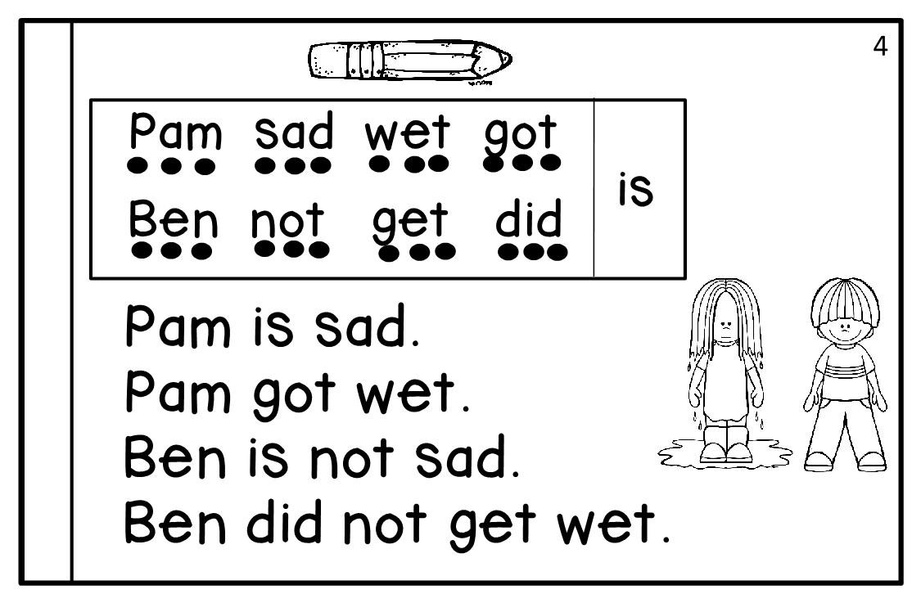

5) стих Fishy- рыбка
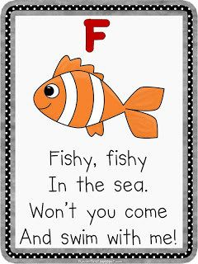

Незнакомые слова
Fishy –рыбка –фиши
Sea-море –си
Сome –приходить –кам
Swim –плавать- свим

6)Дуолинго
7) Ребус
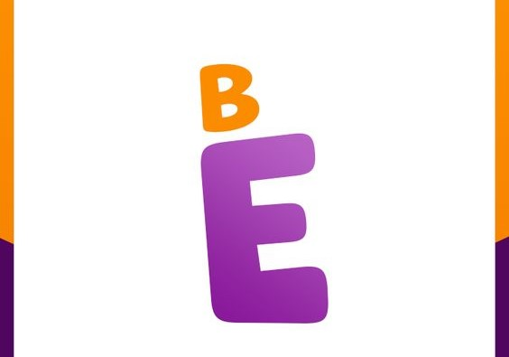

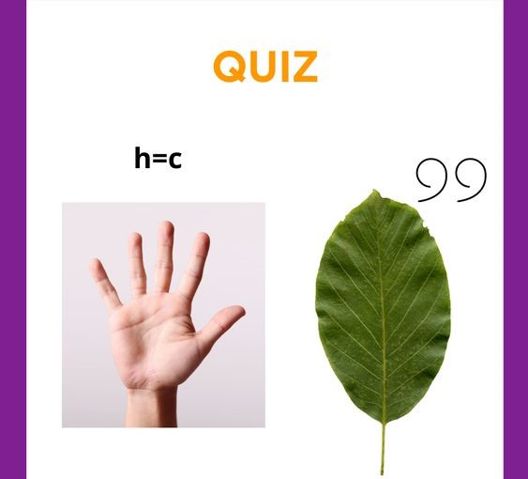

8) раскрась по цифрам
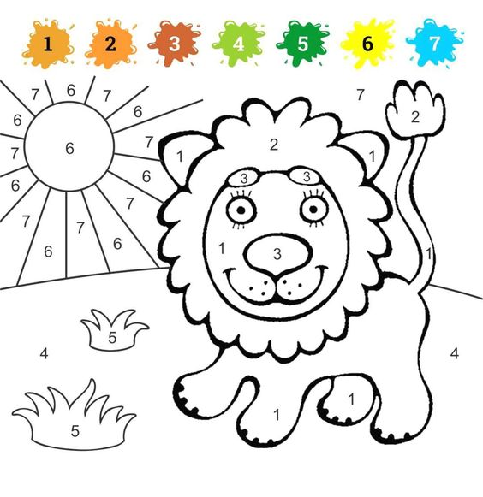
9) опишите , что любит девочка (любая на выбор). Можно записать на аудио.
Ann is 5. She likes (Ши лайкс-Она любит)
Mary is 6. She likes (ши лайкс-Она любит)
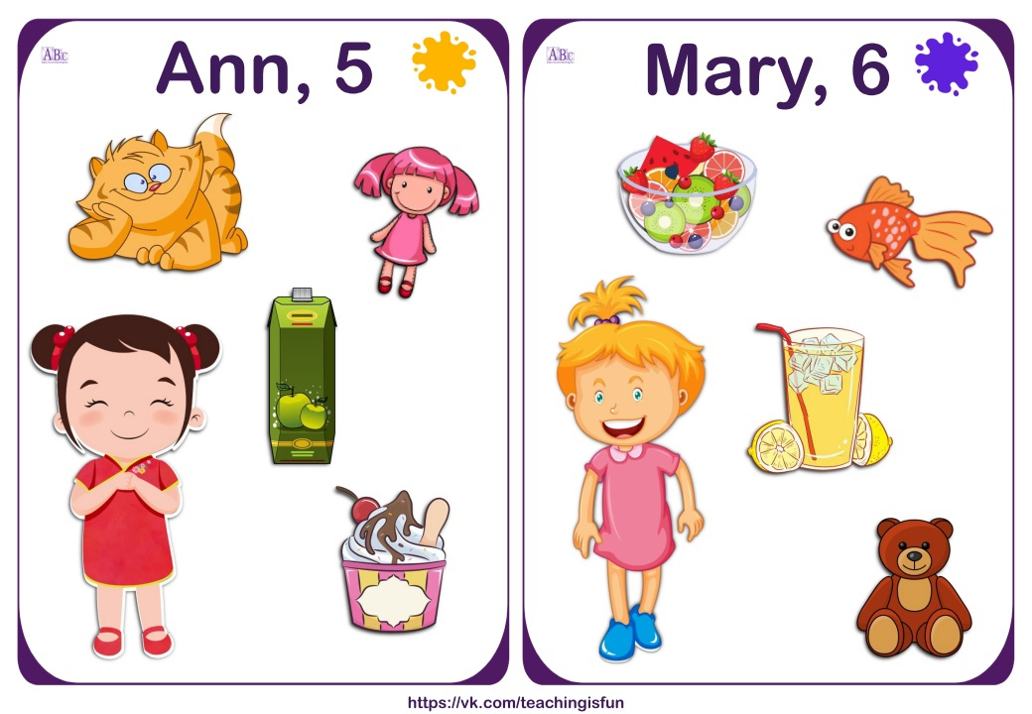

10)Вставьте пропущенные буквы

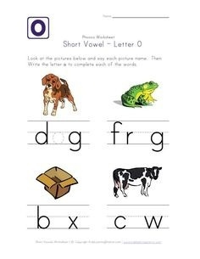

11) Найдите слова
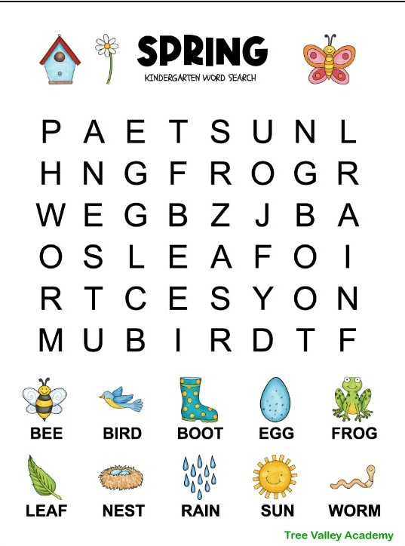

12) мультфильм

